Київський національний університет імені Тараса Шевченка
Факультет комп’ютерних наук та кібернетики
Кафедра інтелектуальних програмних систем

Алгоритми та складність

Завдання № 6
Варіант № 3

Звіт

Виконав:

студент групи К-29
Грищенко Юрій Анатолійович

Київ-2020
Завдання
Реалізуйте B+ -дерево.

Предметна область: відділ кадрів (варіант 3). Об’єкти: відділення фірми, працівники. Маємо множину відділень, у кожному відділенні зберігається множина працівників.

Теорія
Припустимо, що у нам необхідно зберігати інформацію про велику кількість працівників відділення. Множина має бути відсортована в алфавітному порядку, і елементів надто багато, щоб одночасно зберігати їх усіх в оперативній пам’яті.

Для вирішення такої задачі варто скористатися B+-деревом. Взагалі, їх часто використовують для створення файлових систем, а також реляційних баз даних.[1]

Спершу розглянемо B-дерева, потім покажемо, чим відрізняються від них B+ -дерева.
B-дерева:
- Робота з великими об’ємами даних, які не поміщаються в оперативну пам’ять і зберігаються на диску (наприклад, СУБД, файлові системи).
- В-дерева – узагальнення бінарних дерев пошуку.
- Висока степінь розгалуження – вузли можуть мати до тисяч потомків.
- Якщо внутрішній вузол містить n[x] ключів, то він має (n[x]+1) синів.
- Ключі у вузлі x є роздільниками діапазону ключів на (n[x]+1) піддіапазонів.
- При пошуку переходимо до сина з потрібним діапазоном.

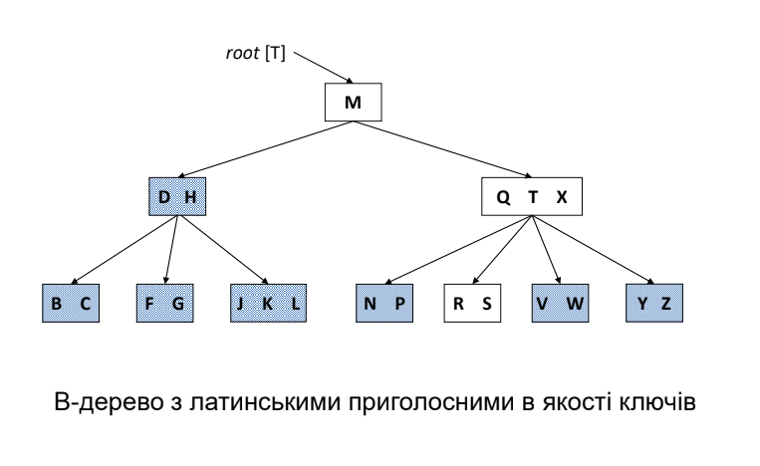

Час доступу до оперативної та вторинної пам’яті відрізняється в тисячі разів. Аналізуючи алгоритми, що враховують роботу над даними у зовнішній пам’яті, доцільно розглядати
- кількість звернень до диску,
- час обчислень (процесорний час).

Інформація розбивається на сторінки однакового розміру (2¹¹-2¹⁴ байт), що зберігаються послідовно в межах одного циліндру. Відповідно кожна операція читання або запису працює з декількома сторінками одночасно.

Алгоритми роботи над В-деревами копіюють до оперативної пам’яті тільки необхідні для роботи сторінки і записують назад лише змінені сторінки.
В довільний момент часу алгоритм працює над деякою постійною кількістю сторінок в оперативній пам’яті – а розмір самого В-дерева при цьому не обмежений.

Зазвичай для великих В-дерев ступінь розгалуження становить від 50 до 2000. Чим більше розгалуження, тим менша висота дерева, а отже і кількість звернень до диску.

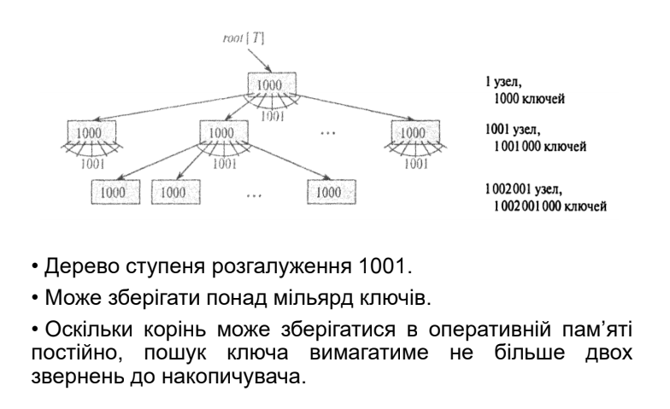

B+ -дерева — модифікація В-дерева:
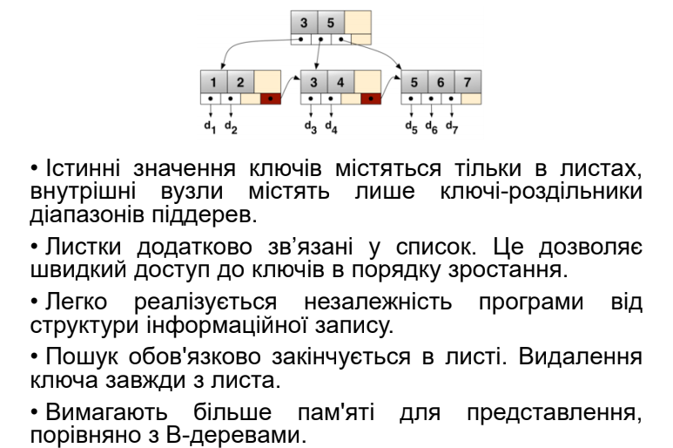

Алгоритми
Основні дії над B+ -деревом — це пошук, додавання та видалення елементів.

Пошук:

У B+ -дереві пошук виконується так само, як у звичайному n-арному дереві пошуку, але елемент шукається тільки серед листів.

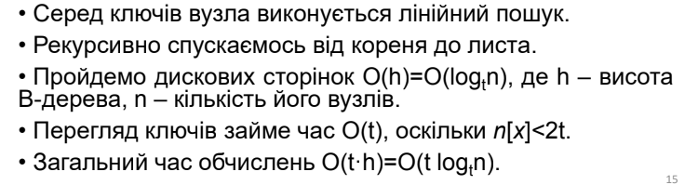

Додавання елемента:

- Замість вставки в потрібне місце листа, як у бінарному дереві пошуку, вставляємо новий ключ в існуючий лист.
- Якщо лист вже повний, він розбивається на два, а ключ, по якому відбувається розбиття, вставляється в батьківський вузол.
- Цей вузол також може виявитися повним, тому процес розбиття може “підніматися” до кореня.
- Вставку ключа можливо здійснити за один прохід від кореня до листа, якщо по ходу робити розбиття відвіданих заповнених вузлів, включаючи лист.

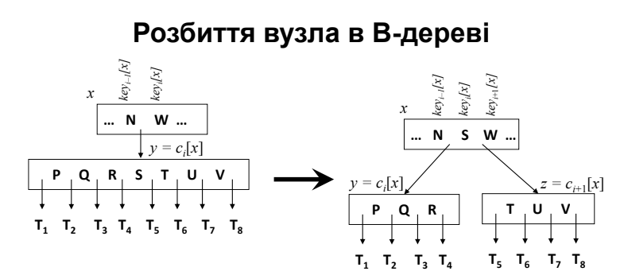
Вхідні параметри – незаповнений внутрішній вузол x, індекс i, та вузол y=c_{i}[x] – заповнений син вузла x.

Дочірній вузол розбивається на два з (t–1) ключами кожний, а медіана вноситься у батьківський вузол разом з відповідною інформацією, включаючи інформацію про нового сина. Всі ключі y, більші за медіану, поміщаються в новий вузол z.

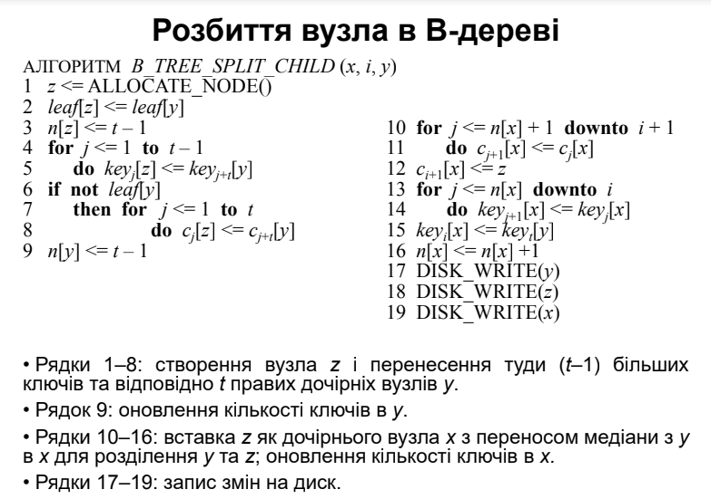
Зауваження: при роботі з В+ -деревами, на відміну від звичайного В-дерева, під час операції SPLIT ключі ніколи не “забираються” з листків. Тобто замість рядка 9 повинна бути перевірка
if leaf[y] then n[y] <= t else n[y] <= t-1

Також, якщо y і z — листи, то в певний момент варто оновити значення next:
if leaf[y]
then next[z] <= next[y]; next[y] <= z

Виконується O(1) дискових операцій. Процедура перерозподіляє всі (2t–1) ключів, тому час її роботи Θ(t).

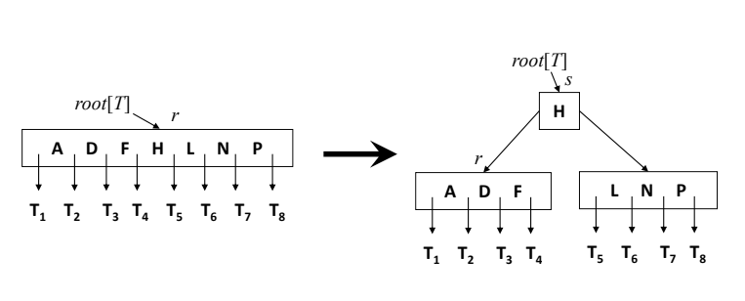
Для розбиття заповненого кореня спочатку робимо його сином нового порожнього кореня. При цьому висота дерева збільшиться на одиницю.

Розбиття – єдиний спосіб збільшення висоти В-дерева. Дерево “підростає” зверху, а не знизу.

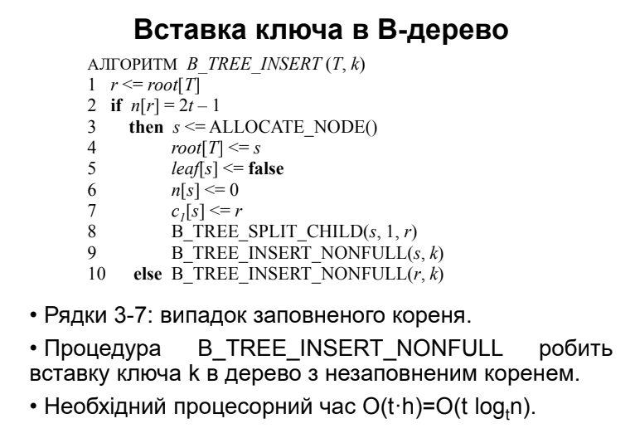
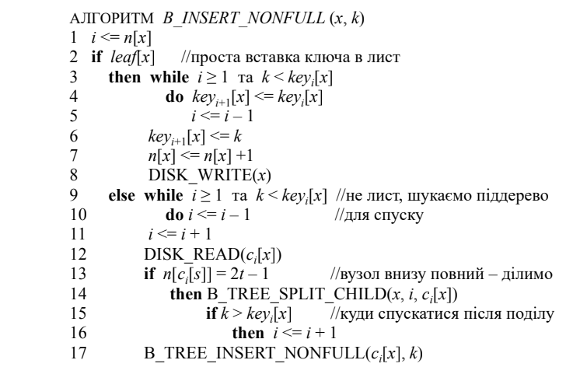
Процедура B_INSERT_NONFULL виконує або просту вставку в лист (що займає час О(t), або ж пошук піддерева, який теж займає час O(t). Тому загальний час виконання — O(t).

Видалення:

- Видалення ключа з В-дерева є складнішим за вставку.
- Ключ видаляється тільки з листа. Проте слід перевіряти, чи достатньо заповнені вузли (крім кореня).
- Щоб виконувати видалення ключа за один прохід, для роботи процедури потрібна сильніша умова: при виклику для вузла x там міститься не менше t ключів. Тому перед рекурсивним викликом можливе переміщення ключа в синівський вузол.
- В результаті видалення ключа висота дерева може зменшитися на 1.

Процедура B_PLUS_DELETE(k,x). Випадки розгляду.
- Якщо ключ k знаходиться у вузлі x та останній є листом – видаляємо k з x.
- Якщо ключ k відсутній у внутрішньому вузлі x, знаходимо корінь c_{i}[x] піддерева, що має містити k (якщо такий ключ існує). Якщо c_{i}[x] містить лише (t–1) ключ, виконуємо кроки 2а)-2г) для гарантії переходу у вузол з мінімум t ключами.
Потім рекурсивно видаляємо k з піддерева c_{i}[x].

а) якщо c_{i}[x] є внутрішнім вузлом і містить тільки (t–1) ключ, але один з його безпосередніх сусідів (брати справа і зліва, відділені єдиним ключем-роздільником) має хоча б t ключів, передамо c_{i}[x] відповідний ключ-роздільник, на його місце поставимо крайній ключ сусіда і перенесемо відповідний вказівник від сусіда до c_{i}[x].

б) якщо c_{i}[x] є листом і містить тільки (t–1) ключ: передамо c_{i}[x]крайній ключ сусіда і замінимо відповідний ключ-роздільник на менший серед крайніх ключів.

в) якщо c_{i}[x] є внутрішнім вузлом і якщо c_{i}[x] з обома прямими сусідами містять по (t–1) ключу, об’єднаємо c_{i}[x] з одним з цих сусідів (при цьому відповідний ключ-роздільник стане медіаною нового вузла).

г) якщо c_{i}[x] є листом і якщо c_{i}[x] з обома прямими сусідами містять по (t–1) ключу, об’єднаємо c_{i}[x] з одним з цих сусідів (при цьому відповідний ключ-роздільник видаляємо). Оновлюємо значення next.

B_PLUS_DELETE виконається в один прохід униз. Для В+ -дерева висоти h потрібно О(h) дискових операцій. Загальний процесорний час O(t·h)=O(t log_{t}n).

Основні модулі програми

Мова програмування: C++14.

У своїй програмі я розбив модулі на дві категорії: ті, що стосуються саме предметної області (HumanResources.*) і ті, що стосуються В+-дерева (BPlusTree.hpp). main.cpp містить код для інтерактивного режиму.

BPlusTree<T> реалізовано як template-клас, тобто він може зберігати обєкти будь-якого класу. Єдина умова: для класу Т мають бути реалізовані оператори порівняння (>. ≥, <. ≤), за допомогою яких будуть сортуватися елементи, і оператор <<, за допомогою якого елементи дерева виводяться на екран.

Зберігання та зчитування даних з зовнішньої пам’яті не реалізовано. Програма працює лише з оперативною пам’яттю. Також ця реалізація не підтримує елементів-дублікатів.

BPlusTree<T>::BPlusTree(size_t t)
- конструктор дерева. в якому задається значення t.

BplusTree<T>::~BPlusTree()
- деструктор, звільняє пам’ять.

void BPlusTree<T>::insert(const T& element)
- вставляє елемент, виконує алгоритм B_TREE_INSERT.

void BPlusTree<T>::remove(const T& element)
- видаляє елемент, виконує алгоритм B_PLUS_DELETE.

bool BPlusTree<T>::contains(const T& element) const
- шукає елемент у дереві, повертає true якщо element міститься у листках дерева.

void BPlusTree<T>::printInOrder(std::ostream& os) const
- друкує всі елементи у дереві у відсортованому вигляді. Спочатку спускається до найменшого листка, і далі використовує вказівник next для обходу листів.

void BPlusTree<T>::printStructure(std::ostream& os) const
- друкує елементи дерева у стовбчик, з відступами, щоб візуально показати внутрішню структуру дерева.

Інтерфейс користувача, тестові приклади
У програмі є інтерактивний режим, який дозволяє користувачеві створити В+-дерево з будь-яким значенням t > 1, додавати, видаляти елементи і виводити на екран структуру дерева.

Enter value for t: 2
Available commands: insert, delete, clear, print, find-by-name, help, exit
> insert
Enter employee name: Yurii
Inserted Yurii.
> insert
Enter employee name: Bob
Inserted Bob.
> insert
Enter employee name: Alice
Inserted Alice.
> print
[ { Name: Alice }, { Name: Bob }, { Name: Yurii } ]

== Tree ==
{ Name: Alice }
{ Name: Bob }
{ Name: Yurii }
> insert
Enter employee name: Carl
Inserted Carl.
> print
[ { Name: Alice }, { Name: Bob }, { Name: Carl }, { Name: Yurii } ]

== Tree ==
{ Name: Alice }
{ Name: Bob }
{ Name: Bob }
{ Name: Carl }
{ Name: Yurii }
> insert
Enter employee name: Gary
Inserted Gary.
> insert
Enter employee name: Fred
Inserted Fred.
> insert
Enter employee name: Daniel
Inserted Daniel.
> insert
Enter employee name: Earl
Inserted Earl.
> print
[ { Name: Alice }, { Name: Bob }, { Name: Carl }, { Name: Daniel }, { Name: Earl }, { Name: Fred }, { Name: Gary }, { Name: Yurii } ]

== Tree ==
{ Name: Alice }
{ Name: Bob }
{ Name: Bob }
{ Name: Carl }
{ Name: Daniel }
{ Name: Daniel }
{ Name: Earl }
{ Name: Fred }
{ Name: Fred }
{ Name: Gary }
{ Name: Gary }
{ Name: Yurii }
> help
Available commands: insert, delete, clear, print, find-by-name, help, exit
> delete
Enter employee name: Carl
Removed Carl.
> print
[ { Name: Alice }, { Name: Bob }, { Name: Daniel }, { Name: Earl }, { Name: Fred }, { Name: Gary }, { Name: Yurii } ]

== Tree ==
{ Name: Alice }
{ Name: Bob }
{ Name: Bob }
{ Name: Daniel }
{ Name: Daniel }
{ Name: Earl }
{ Name: Fred }
{ Name: Fred }
{ Name: Gary }
{ Name: Gary }
{ Name: Yurii }
> delete
Enter employee name: Yurii
Removed Yurii.
> print
[ { Name: Alice }, { Name: Bob }, { Name: Daniel }, { Name: Earl }, { Name: Fred }, { Name: Gary } ]

== Tree ==
{ Name: Alice }
{ Name: Bob }
{ Name: Bob }
{ Name: Daniel }
{ Name: Daniel }
{ Name: Earl }
{ Name: Fred }
{ Name: Fred }
{ Name: Gary }
> find-by-name
Enter employee name: Daniel
Tree contains Daniel? true
> find-by-name
Enter employee name: Yurii
Tree contains Yurii? false
> exit

Висновки
Ми дослідили структуру і властивості В-дерев та В+-дерев і зрозуміли, чому їх часто використовують для таких задач, як реляційні бази даних. Завдяки ним можна отримати оптимальну швидкість пошуку, вставки та видалення елементів з великих множин, мінімізуючи витрати часу на роботу з зовнішньою пам’яттю.

Список використаних джерел
- https://en.wikipedia.org/wiki/B%2B_tree
- Лекція 4 з курсу “Алгоритми та складність” Шкільняк О.С. 2019-2020

